Практикалық сабақ №1
Кубот "М" тракторы - сериялы
Серия күрделіліктің сараланған деңгейіндегі ауылдық міндеттерді орындауға арналған. Машиналар көлемі 3,3 литр төрт цилиндрлі дизельді күштік қондырғылармен жабдықталады. Дамитын қуаты 10 - 140 ат күші. Алты сатыға арналған беріліс қорабы дұрыс жылдамдық режимін ұстап тұруға көмектеседі, кейбір модификациялар сатылар санын екі есеге арттыратын екі жылдамдықты муфтамен жабдықталған. Жылдамдықты 0,45 - 38 км/сағ ауқымында ұстап тұру қабілеті тракторға әртүрлі бағыттағы міндеттерді орындауға көмектеседі. Отынды үнемдеу режимі жанармай сатып алу шығындарын төмендетеді. Сынып агрегаттары фермаларда және агроөнеркәсіптік кешендерде қолданылады.

Трактор Кубота М-135GX:

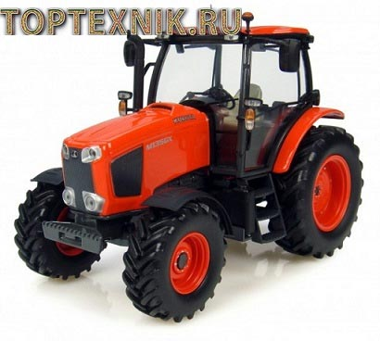
«М» куботының traktor сериясы мынадай модификацияларды қамтиды: 110GX, 135GX, 8540N, 9960.

Техникалық сипаттамалар

Техникалық сипаттамалар
Цилиндр саны | 3
Қозғалтқыштың көлемі: текше. см. | 800
Жетек | 4х4
Өндіруші | Kubota
Страна | Япония
Салмақ (кг) | 350
Беріліс қорабы | 6/2
Қуаты (кВт) | 10,5
Қуаты (а.с.) | 12
Артқы дөңгелектердің өлшемі | 8-22
Алдыңғы дөңгелектердің өлшемі | 5-12
Қозғалтқыш түрі | Жидкостное  сұйықтық
Қозғалтқышты іске қосу түрі | электростартер
Аспалы жүйенің түрі | Трехточечная  үш нүктелі
Рульдік басқару түрі | Гидравлическое  гидравликалық
Трансмиссия | Механическая
VOM айналу жиілігі (айн/мин) | 540/860/1000

Жапондық Kubota XB1D шағын тракторы түрлі дала және фермерлік жұмыстарды орындауға арналған. Жинақы өлшемдер оны жердің шағын және өте шектеулі учаскелерінде пайдалануға мүмкіндік береді. Модель өте жақсы өнімділікке ие, сондықтан ірі алаңдарда да қойылған міндеттерді орындайды. Бұл трактор әуесқойларға да, кәсіпқой егіншілер мен фермерлерге де қызықты болады.

«L» тракторы – сериясы

Серия техникасы ауыл қажеттіліктері үшін сирек пайдаланылады, алайда орташа көлемдегі фермаларда егінді жырту және жинау жұмыстарын да орындай алады. Сыныпты тағайындау, коммуналдық бағыттағы міндеттерді орындау. Дизельді қуатты қондырғылар 30 ат күшімен қуатты дамытады, бұл траншеялар, қазаншұңқырлар қазуға, құбырлар төсеуге, көшелерді жинауға жетеді. Машина орындалатын міндеттердің спектрін кеңейтетін әр түрлі аспалы жабдықпен жабдықталады. Оның ішінде экскаваторлық шөміштер мен бульдозерлік үйінділер қолданылады.
Трактор Кубота L-3800:

